1. **首先检查是否已经安装过mysql的repo源了**

rpm –qa|grep –i mysql

若什么都没有提示，则代表没安装过。

1. **安装mysql的repo源**

**2.1、下载Mysql的repo源**

wget http://repo.mysql.com/mysql-community-release-el7-5.noarch.rpm

**2.2、安装刚下载的repo源**

sudo rpm -ivh mysql-community-release-el7-5.noarch.rpm

参数ivh含义：显示安装进度条，如下图

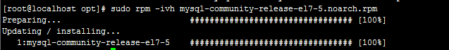

**2.3、再次执行rpm -qa|grep -i mysql检查是否安装过mysql的repo源**



1. **安装mysql服务**

sudo yum install mysql-server

1. **查看mysql服务是否安装成功**

mysqladmin --version

1. **如何查看mysql服务是否启动**

ps –ef|grep mysql

1. **启动mysql服务**

service mysql start

1. **关闭mysql服务**

service mysql stop

1. **重启mysql服务**

service mysql restart

1. **连接mysql**

首次连接可直接输入mysql命令，会自动连接成功，是因为刚装好的mysql是没有密码的。设置密码后需要执行mysql –uroot –p。

1. **如何更改mysql密码**

/usr/bin/mysqladmin -uroot password 123456

1. **Mysql的安装位置**

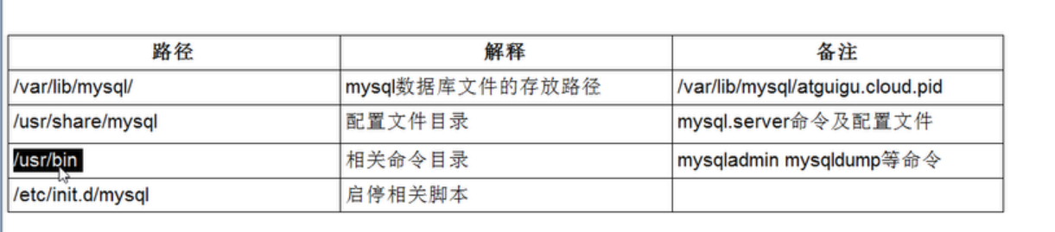

1. **查看编码字符集**

